**Game Concept**

**Weesp**

* **Fiche Signalétique**

Nom : **Weesp**

Genre : Platformer / Puzzle

Camera : 2D

Mode : Solo

Plateforme : PC

Public visé : Fan de plateforme et de puzzle game (Adolescents ou plus âgé -> Pegi 12)

Business Mode : Retail (7.99€)

* **Valeurs et Intensions**

Valeurs : Adresse, Penser différemment, Persévérance, Astuce, Réflexion

Intentions : Surpassement, Fluidité des contrôles / animations

* **Pitch**
  + Dans un monde magique incarnez un feu follet capable de contrôler les éléments afin de résoudre des puzzles tout en mettant votre adresse à l’épreuve.
* **Gameplay Principal**

**3C**

**Camera :**

* Fixe, 2D

**Controls :**

* Déplacement
  + Z Q S D
    - Eau
    - Électricité
  + Point and Click
    - Élastique
* Action
  + Clique Gauche
    - Électricité
* Changer d’Éléments
  + Mode 1 :
    - A / E (Précédent / Suivant)
  + Mode 2 :
    - Clique Molette puis glissement de souris sur l’élément
* **Boucles de Gameplay**
* **MACRO**

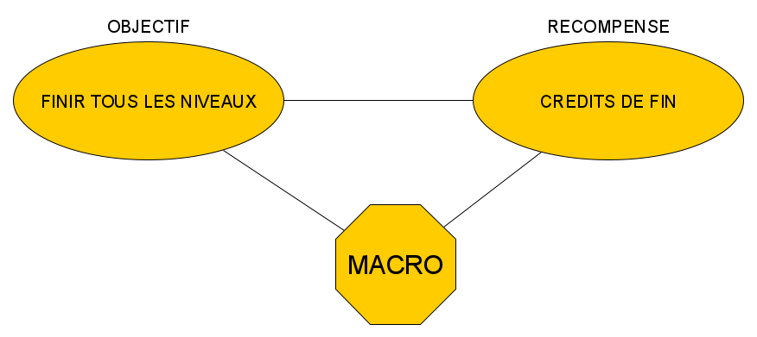

* **MID .1**

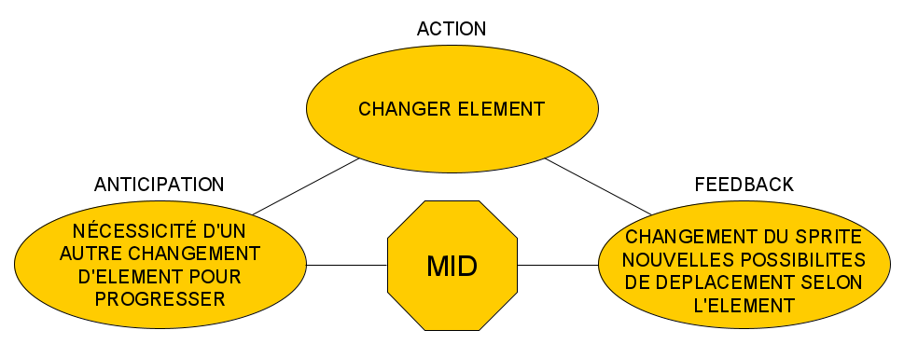

* **MID .2**

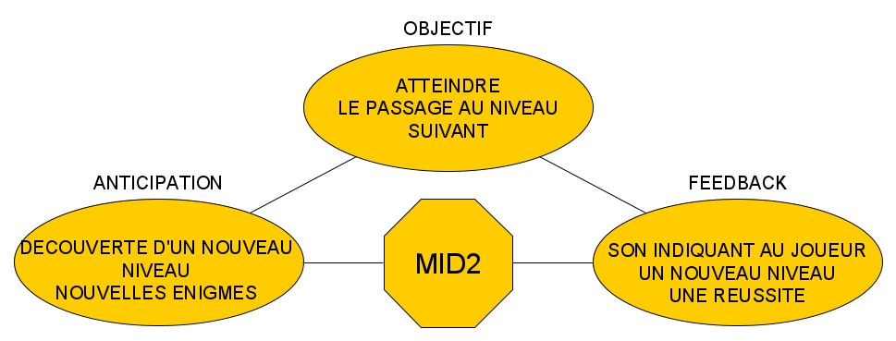

* **MICRO .1**

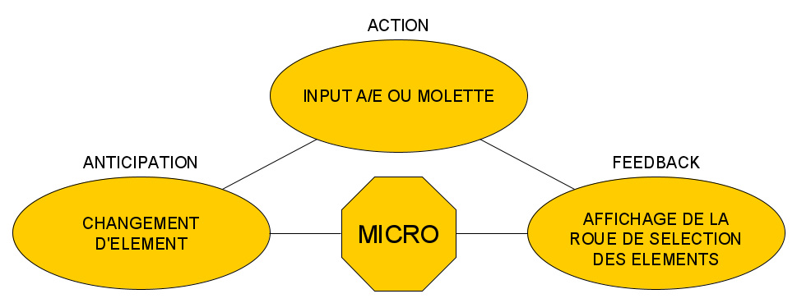

* **MICRO .2**

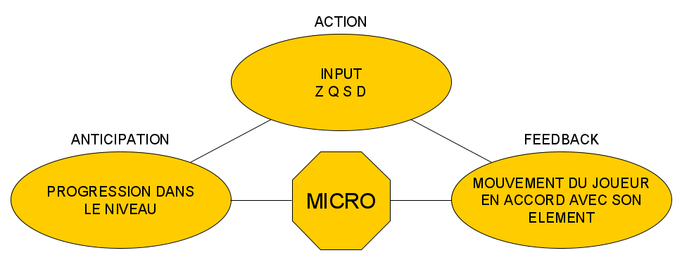

* **MICRO .3**

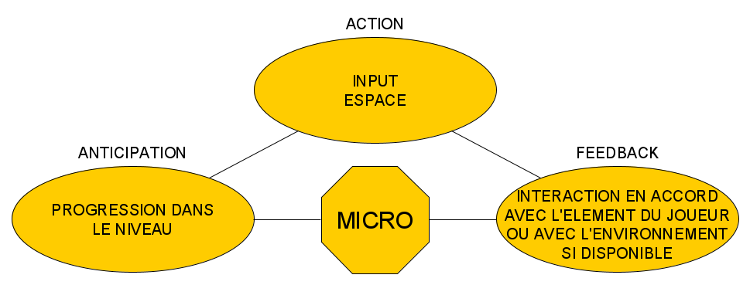

* **Conditions de Victoire**
  + **Avoir réussi tous les niveaux *( !niveau # énigme !)***
* **Directions Artistiques (D.A.)**

**Graphismes :**

**Sons :**

* **U.S.P.**
* **Références**

JEUX :

**MUSIQUE :**